广安市2012年高中阶段教育学校招生考试
数学样题
全卷满分120分 考试时间：120分
一、选择题：每小题给出的四个选项中，只有一个选项符合题意要求，请将符合要求的选项的代号填入题后的括号内。（本大题共10小题，每小题3分，共30分）
1、（ ）
A、4 B、±4 C、 D、±8
2、我国第六次人口普查数据显示，居住在城镇的人口总数达到665 575 306人，请将我国的城镇人口总数用科学记数法表示（保留三个有效数字）约为（ ）
A、66.6×10⁷ B、6.66×10⁸ C、6.66×10⁷ D、0.666×10⁸
3、计算
A、 B、 C、 D、
4、在平面直角坐标系xoy中，已知点P（）与点Q（2，），下列描述正确的序号是（ ）
①关于x轴对称 ②关于y轴对称 ③关于原点对称 ④都在y=的图像上
A、①② B、②③ C、③④ D、①④
5、在几何体①球 ②圆锥 ③圆柱 ④正三棱锥中，三视图（正视图、左视图、俯视图）完全相同的是（ ）
A、① B、② C、③ D、④
6、在一个不透明的口袋中，装有5个标有数字1、2、3、4、5的小球，它们除所标数字不同外，其余均相同。摇匀后从中任意摸出一个球，摸到非质数的概率为（ ）
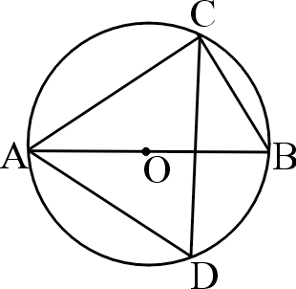
A、 B、 C、 D、
7、如图，AB是⊙O的直径，C、D在圆上，
且∠BAC=28°，则∠ADC=（ ）
A、52° B、62° C、72° D、56°
8、在△ABC中，若AC：BC；AB=7：24：25，则sinA=( )
A、 B、 C、 D、
9、广安老城区一施工队对某路段进行改造，在工作一段时间后，因洪水灾害被迫停工几天，随后恢复施工，施工队加快了施工进度，仍在规定时间内完成了路段的改造任务。下面大致图像中，能反映未改造路段的里程数y（千米）与时（天）的函数关系是（ ）
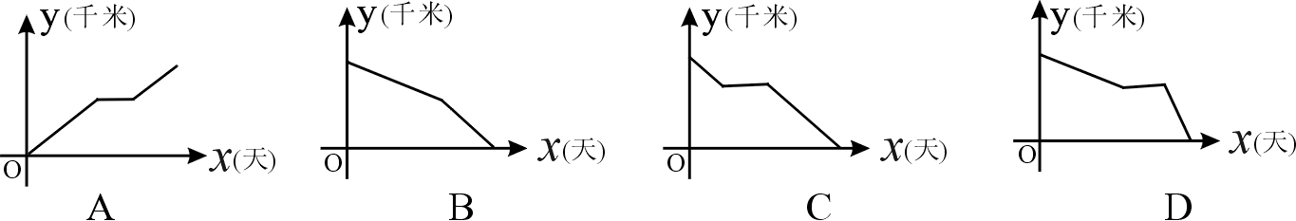

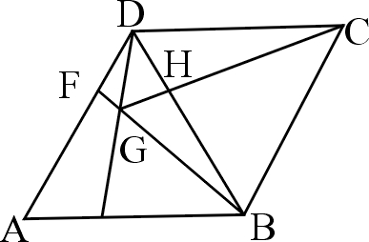
10、如图，在菱形ABCD中，AB=BD，点E、F分别在
AB、AD上，且AE=DF，连接BF与DE相交于点G，连接
CG与BD相交于点H，有下列结论：
①△AED≌△DFB ②S四边形BCDG=CG²； ③若AF=2DF，则BG=6GF，其中正确的结论有（ ）
A、①② B、①③ C、②③ D、①②③
二、填空题：请把最简答案直接填写在题后的横线上，（本大题共6个小题，每小题3分，共18分）
11、在实数范围内分解因式2
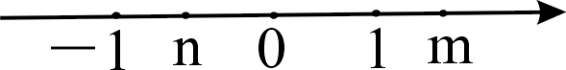
12、实数m、n在数轴上的位置如图所示
则=
13、分式无意义，则=
14、关于的方程的解是（、b、m均为常数，），则方程的解是
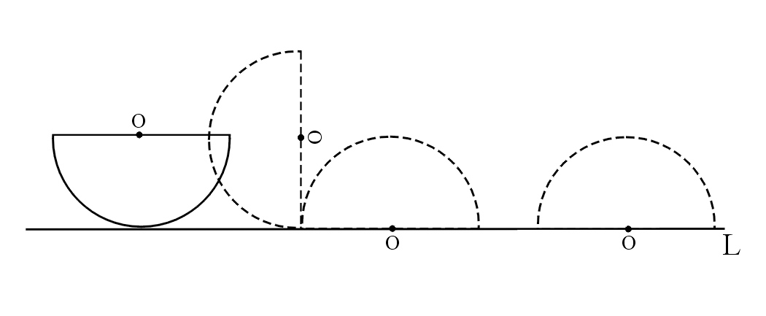
15、已知一个半圆形工件，未搬动
前如图所示，其直径平行于地面L，搬
动时为了保护圆弧部分不受损伤，先将
半圆作如图所示的无滑动翻转，使它的
直径紧贴地面，再将它沿着地面平移
50m，半圆的直径为4m，则圆心O所
经过的路线长是 m。
（结果用л表示）
16、设……
设……+，
则S= （用含n的代数式表示，其中n为正整数）
三、解答题：（17小题5分，18、19、20每小题6分，本大题共4小题共23分）
17、计算
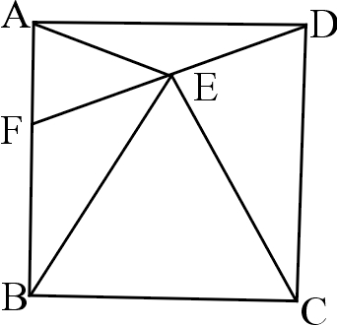
18、解不等式组 并写出该不等式组的解集中最小整数
19、如图在正方形ABCD内，作等边三角形BCE，
连接AE、DE，并延长DE交AB于F
求证：（1）△ABE≌△DCE
（2）△AEF是等腰三角形

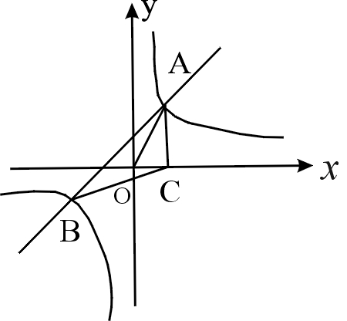
20、如图，已知反比例函数（k₁＞0）与一次函数
相交于A、B两点，AC⊥轴于点C若
S_{△OAC}=1 tan∠AOC=2
（1）求反比例函数与一次函数的解析式
（2）求S_{△ABC}

四、实践应用题（21小题6分，22、23、24每小题8分，本大题共4小题，共30分）
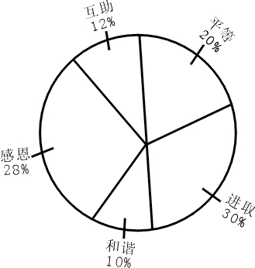
21、某校开展了以“人生观、价值观”为主题的班队活动，活动结束后，九年级（1）班数学兴趣小组提出了5个主要观点，并在本班50名全体学生中进行了调查（要求每名学生只选自己最认可的一个观点），制成了如下扇形统计图。
（1）该班学生选择“和谐”观点的有 人，在扇
形统计图中，“和谐”观点所在扇形的圆心角是 度；
（2）如果该校有1200名九年级学生，利用校本估计选择
“感恩”观点的九年级学生约有 人
（3）如果数学兴趣小组在这5个主要观点中任选两个观
点在全校学生中进行调查，求恰好选到“和谐”和“感恩”观
点的概率（用树状图或列表法分析解答）
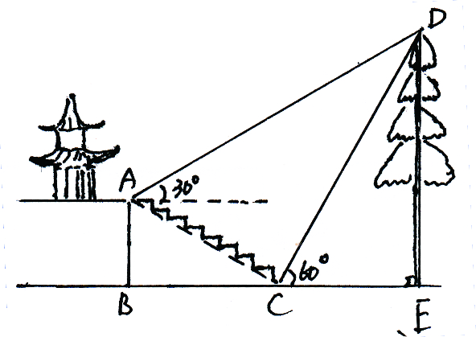
22、如图某校综合实践活动小组的同学欲测量公园内一棵
树DE的高度，他们在这棵树正前方一座楼亭前的台阶上A点
处测得村顶端D的仰角为30⁰，朝着这棵树的方向走到台阶下
的C处，测得树顶端D的仰角为60⁰，已知AB=2米，台阶AC
的坡度为1:,，且B、C、E三点在同一条直线上，请根据以
上条件求出树DE的高度（测倾器的高度忽略不计）。

23、某玩具厂工人的工作时间为：每月22天，每天8小时；工资待遇为：按件计酬，多劳多得，每月另加福利工资500元，按月结算，该厂生产A、B两种产品，工人每生产1件A种产品可得报酬人50元，每生产1件B种产品可得报酬2.8元，该厂工人可以选择A、B两种产品中的一种或两种进行生产，工人小李生产1件A产品和1件B产品需35分钟上；生产3件A产品和2件B产品需85分钟上。
（1）小李生产1件A产品需要 分钟，生产1件B产品需要 分钟；
（2）求小李每月的工资收入范围

24、数学兴趣小组成员，为了从一张腰长为2的等腰直角三角形的纸片中剪出一个尽可能大的正方形，探究出甲、乙两种剪法（图甲、图乙）
（1）请计算说明甲、乙两种解法哪种剪出的正方形纸片更大。
（2）李明同学想从一张直角边分别为3、4的三角形纸片中，剪出一个边长为1.7的正方形能做到吗？若能，请说明理由，并在图中用虚线画出所剪正方形；若不能，请说明不能的理由。

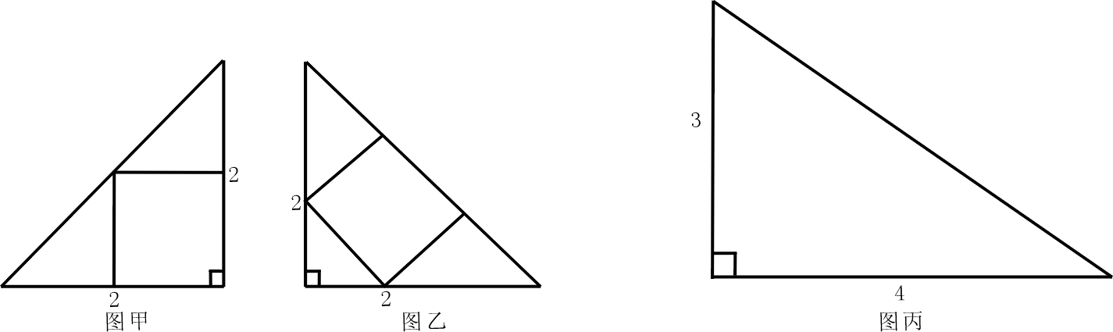

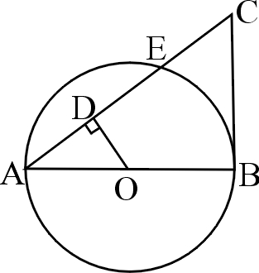
五、计算与推理题（9分）
25、如图AB是⊙O的直径，OD⊥AC，垂足为D
AC交⊙O于E，∠AOD=∠C
（1）求证：BC是⊙O的切线
（2）求证：AD·AC=2OA²
（3）若AE=8，，求CE的长
六、拓展探究题（10分）
如图（1）抛物线的顶点为C（1、4），交轴于A、B两点，交y轴于点D，其中点B的坐标为（3、0）
（1）求抛物线的函数解析式
（2）如图（2）T是抛物线上的一点，过点T作轴的垂线，垂足为点M，过点M作MN//BD，交线段AD于点N，连接MD，若△DNM∽△BMD，求点T的坐标。
（3）如图（3），过点A的直线与抛物线相交于E，且E点的横坐标为2，与y轴交于点F；直线PQ是抛物线的对称轴，G是直线PQ上的一动点，试探究在轴上是否存在一点H，使D、G、H、F四点围成的四边形周长最小，若存在，求出这个最小值及点G、H的坐标，若不在，请说明理由。
